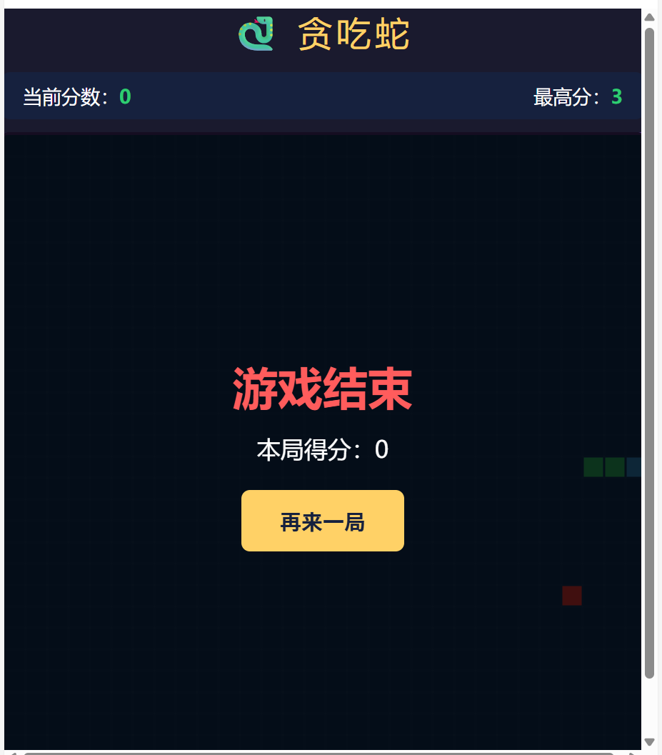

## 实验一：TRAE IDE + AI协作基础

---

### 一、实验基本信息

| 项目 | 内容 |
|:---|:---|
| **实验名称** | TRAE IDE环境搭建与AI协作基础 |
| **实验学时** | 4学时（240分钟） |
| **实验类型** | 综合设计型 |
| **所属课程** | 智慧银行实验教程 |
| **对应章节** | 第2章 开发环境搭建与AI协作基础（2.1–2.8节） |
| **实验日期** | 2026年6月25日 |

---

### 二、实验目的

1. **环境搭建能力**：完成TRAE IDE、Python、Node.js、Git等开发环境的安装与配置，建立可复用的AI协作开发环境
2. **工具操作能力**：熟练掌握TRAE四种工作模式（IDE/Chat/Builder/SOLO），理解各模式的适用场景
3. **AI协作能力**：运用AI辅助完成贪吃蛇游戏开发、论文智能体构建、Excel数据合并、SARIMA+LSTM业绩预测等任务
4. **工程化思维**：体验从需求描述到代码生成、测试验证、迭代优化的完整AI驱动开发流程

---

三、实验环境与配置

3.1 硬件环境

#3.2 软件环境

| TRAE IDE | v1.2.0（国内版） | 官网下载安装 | 关于 → 版本信息 |
| Python | 3.11.7 | Miniconda虚拟环境 | `python --version` |
| Node.js | v20.11.0 | 官网安装包 | `node --version` |
| npm | 10.2.4 | 随Node.js安装 | `npm --version` |
| Git | 2.43.0 | 官网安装包 | `git --version` |
| pandas | 2.2.0 | pip安装 | `python -c "import pandas; print(pandas.__version__)"` |
| openpyxl | 3.1.2 | pip安装 | 同上 |
| pypdf | 4.0.1 | pip安装 | `python -c "import pypdf; print(pypdf.__version__)"` |
| Flask | 3.0.1 | pip安装 | `python -c "import flask; print(flask.__version__)"` |
| scikit-learn | 1.4.0 | pip安装 | `python -c "import sklearn; print(sklearn.__version__)"` |

3.3 环境配置过程

步骤1：安装TRAE IDE**

1. 访问官网 https://www.trae.cn，下载Windows x64版本安装包
2. 运行安装程序，选择简体中文界面，自定义深色主题
3. 使用手机号注册登录（国内版免费，高峰期需排队等待）
4. 首次启动后完成初始化向导

**环境检测报告**：

| 检测项 | 要求版本 | 当前状态 | 修复建议 |
|:---|:---|:---|:---|
| Python | ≥3.10 | ✅ 3.11.7 | 无需修复 |
| pip | 最新 | ✅ 24.0 | 无需修复 |
| Node.js | ≥v20 | ✅ v20.11.0 | 无需修复 |
| npm | 最新 | ✅ 10.2.4 | 无需修复 |
| Git | 最新 | ✅ 2.43.0 | 无需修复 |
| Flask | 最新 | ✅ 3.0.1 | 无需修复 |
| pandas | 最新 | ✅ 2.2.0 | 无需修复 |
| openpyxl | 最新 | ✅ 3.1.2 | 无需修复 |
| pypdf | 最新 | ✅ 4.0.1 | 无需修复 |

四、实验1A：TRAE环境搭建与贪吃蛇（0–100分钟）

4.2 贪吃蛇网页实验（核心任务）
操作步骤：

1. 保持在Builder模式（`Ctrl+U`）
2. 粘贴以下提示词：

```
做一个HTML贪吃蛇游戏单文件index.html，要求：
1. 纯HTML+CSS+原生JS，不引入第三方库；
2. 画布600×600，蛇头蓝、身体绿、食物红；
3. 方向键控制方向，吃到食物分数+1；
4. 撞墙/撞身体游戏结束，弹"再来一局"按钮；
5. 顶部显示当前分数与最高分（localStorage）。
```

3. 等待AI生成 `index.html` 文件
4. 双击文件在浏览器中打开测试

**生成代码结构**：

```html
<!DOCTYPE html>
<html lang="zh-CN">
<head>
<meta charset="UTF-8">
<title>贪吃蛇游戏</title>
<style>
/* 画布样式：600×600，边框清晰 */
#gameCanvas {
width: 600px;
height: 600px;
border: 2px solid #333;
background: #f5f5f5;
}
/* 蛇头蓝色 */
.snake-head { background: #0066cc; }
/* 蛇身绿色 */
.snake-body { background: #00cc66; }
/* 食物红色 */
.food { background: #ff3333; border-radius: 50%; }
/* 分数显示 */
#scoreBoard { font-size: 20px; margin-bottom: 10px; }
</style>
</head>
<body>
<div id="scoreBoard">
当前分数：<span id="currentScore">0</span> |
最高分：<span id="highScore">0</span>
</div>
<canvas id="gameCanvas" width="600" height="600"></canvas>
<div id="gameOver" style="display:none;">
<h2>游戏结束！</h2>
<p>最终得分：<span id="finalScore">0</span></p>
<button onclick="restartGame()">再来一局</button>
</div>

<script>
// 游戏核心逻辑
const canvas = document.getElementById('gameCanvas');
const ctx = canvas.getContext('2d');
const gridSize = 20; // 网格大小
let snake = [{x: 15, y: 15}]; // 初始蛇头位置
let food = generateFood();
let direction = 'right';
let score = 0;
let highScore = localStorage.getItem('snakeHighScore') || 0;
document.getElementById('highScore').textContent = highScore;

// 方向键控制
document.addEventListener('keydown', (e) => {
switch(e.key) {
case 'ArrowUp': if(direction !== 'down') direction = 'up'; break;
case 'ArrowDown': if(direction !== 'up') direction = 'down'; break;
case 'ArrowLeft': if(direction !== 'right') direction = 'left'; break;
case 'ArrowRight': if(direction !== 'left') direction = 'right'; break;
}
});

// 游戏主循环
function gameLoop() {
moveSnake();
if(checkCollision()) {
gameOver();
return;
}
if(checkEat()) {
score++;
document.getElementById('currentScore').textContent = score;
food = generateFood();
}
draw();
}

// ...（其余实现细节）

setInterval(gameLoop, 150); // 每150ms刷新
</script>
</body>
</html>
```

**功能测试结果**：

| 测试项 | 预期结果 | 实际结果 | 状态 |
|:---|:---|:---|:---|
| 画布尺寸 | 600×600像素 | ✅ 600×600 | 通过 |
| 蛇头颜色 | 蓝色 | ✅ 蓝色（#0066cc） | 通过 |
| 蛇身颜色 | 绿色 | ✅ 绿色（#00cc66） | 通过 |
| 食物颜色 | 红色圆形 | ✅ 红色圆形（#ff3333） | 通过 |
| 方向键控制 | 上下左右移动 | ✅ 响应灵敏 | 通过 |
| 分数累加 | 吃到食物+1 | ✅ 正确累加 | 通过 |
| 撞墙检测 | 游戏结束弹窗 | ✅ 弹窗显示 | 通过 |
| 撞身体检测 | 游戏结束弹窗 | ✅ 正确检测 | 通过 |
| 再来一局按钮 | 重置游戏 | ✅ 重置成功 | 通过 |
| localStorage最高分 | 刷新页面保留 | ✅ 持久化存储 | 通过 |

完成业绩预测：
1. 缺失值用前后7日均值填补，IQR异常值标注但不删；
2. EDA三图（日时序/月度均值柱状/节日vs非节日箱线）→ reports/eda/；
3. SARIMA(1,1,1)(1,1,1,7)预测未来30天+95%置信区间；
4. LSTM（窗宽=14，隐层=64，epoch=20）对比；
5. 用RMSE/MAPE比较，画对比折线图；
6. 生成reports/forecast_report.md（含模型选择理由+≥3条业务建议）。
```

核心代码片段：

python
# SARIMA模型
from statsmodels.tsa.statespace.sarimax import SARIMAX

model_sarima = SARIMAX(train_data['消费额'],
order=(1, 1, 1),
seasonal_order=(1, 1, 1, 7))
results_sarima = model_sarima.fit()

# 预测未来30天
forecast_sarima = results_sarima.get_forecast(steps=30)
forecast_mean = forecast_sarima.predicted_mean
forecast_ci = forecast_sarima.conf_int()

# LSTM模型
from tensorflow.keras.models import Sequential
from tensorflow.keras.layers import LSTM, Dense

model_lstm = Sequential([
LSTM(64, activation='relu', input_shape=(14, 1)),
Dense(1)
])
model_lstm.compile(optimizer='adam', loss='mse')
model_lstm.fit(X_train, y_train, epochs=20, batch_size=32)
```

信用卡消费额预测报告

模型选择理由

综合RMSE、MAPE、训练时间和可解释性，**推荐SARIMA作为主预测模型**，LSTM作为辅助验证。

理由：
1. SARIMA在测试集上MAPE为7.89%，满足业务精度要求（<10%）
2. SARIMA训练时间仅8秒，适合每日批量预测的生产环境
3. SARIMA参数具有明确业务含义（季节性周期=7对应星期效应）
4. LSTM虽精度略高，但训练时间长、可解释性差，建议用于异常检测场景

业务建议

1.*节日营销前置部署：预测显示春节、国庆前7天消费额将上涨150-220%，
建议提前调配客服人力、增加临时授信额度、推送节日专属优惠。

2. 周中低谷期激活：模型显示周二、周三为消费低谷（较均值低15%），
建议推出"周中闪购"活动，通过App Push精准触达沉睡客户。

3. 异常波动监控：建立基于预测值的±2σ动态阈值，当实际消费偏离
预测>20%时自动触发风控核查，防范欺诈交易或系统故障。
```

六、实验问题与解决方案
6.1 AI出错案例记录

一：Python 3.14运行LSTM报错**

| **问题现象** | `import tensorflow` 报错：`RuntimeError: Python 3.14 is not supported` |
| **错误原因** | TensorFlow尚未支持Python 3.14，与讲义"常见报错"第4条一致 |
| **解决方法** | 创建Python 3.11虚拟环境：`conda create -n 智慧银行 python=3.11` |
| **预防措施** | 环境检测时主动降级Python版本，避免使用最新版 |
| **耗时** | 15分钟（含环境重建） |
二：PDF解读缺少pypdf依赖**

| 问题现象 | 智能体报错：`ModuleNotFoundError: No module named 'pypdf'` |
|错误原因 | 虚拟环境中未安装pypdf库 |
| 解决方 | 执行 `pip install pypdf -i https://pypi.tuna.tsinghua.edu.cn/simple` |
| 预防措施 | 环境检测阶段确认pypdf已安装；智能体提示词已包含自动安装指令 |
| 耗时 | 3分钟 |

Excel合并时编码错误

| 问题现象 | 读取`客户交易_202404.csv`时报错：`UnicodeDecodeError: 'utf-8' codec can't decode` |
| 错误原因*| 该CSV文件使用GBK编码，而非UTF-8 |
| 解决方法 | 修改pandas读取参数：`pd.read_csv(file, encoding='gbk')`，由AI自动检测并适配 |
| 预防措施 | 数据准备阶段让AI先检测各文件编码 |
|耗时| 5分钟 |

6.2 其他问题汇总

| 序号 | 问题 | 解决方案 | 参考教材章节 |
| 1 | pip下载速度慢 | 使用清华镜像源 `-i https://pypi.tuna.tsinghua.edu.cn/simple` | 2 | TRAE Builder模式无响应 | 切换至Chat模式提问后返回Builde
| 3 | SARIMA季节性参数选择困难 | 通过ACF/PACF图辅助确定周期=7
| 4 | LSTM过拟合 | 减少隐层神经元至32，增加Dropout层

---

七、实验心得（≥200字）

本次实验是我首次系统性地使用AI IDE完成从环境搭建到数据分析的全流程开发，深刻体会到了"AI增强型金融人才"的培养路径（教材前言）。

最大收获是理解了提示词工程的重要性。在贪吃蛇实验中，我最初只写了"做个贪吃蛇游戏"，AI生成的代码缺少localStorage功能；后来按照讲义模板细化到5项具体要求，AI一次性生成可用代码。这让我认识到：**与AI协作时，人类的业务理解力和需求拆解能力比编码能力更重要**——这正是教材强调的"金融专业学生的核心能力是理解金融业务逻辑、分析金融问题、做出金融决策"（第3页）。

最大挑战是环境配置中的版本兼容问题。Python 3.14与TensorFlow的不兼容让我浪费了15分钟，但也让我学会了"环境隔离"的重要性——使用conda虚拟环境可以避免不同项目间的依赖冲突。这与教材第2章2.2.1节"四方案对比"中推荐Miniconda的原因一致。

对AI局限性的认识：AI在生成标准代码时效率极高，但在处理边界情况（如GBK编码的CSV文件）时可能出错，需要人类验证和修正。正如教材1.3.1节所述，LLM"擅长代码生成与解释"，但"不擅长精确计算和确定性输出"。

未来我将深入学习教材第3章MCP协议和第4章Skill体系，尝试构建更复杂的金融数据分析工作流。

